Журнавина С.Н. воспитатель
МАДОУ «Детский сад № 53
«Солнышко» общеразвивающего вида»
Слайд 1
Основы издательской деятельности.
Microsoft Office Publisher
Создание буклета
(пояснение к презентации)
Слайд 2 Буклет… С этим нехитрым, простым и эффективным средством рекламы вы встречались неоднократно. Только вспомните: вы мяли его в руках на какой-нибудь выставке, складывали в карман, выходя из магазина, выгребали вместе с письмами и газетами из почтового ящика, или с облегчением выкидывали в урну на улице, отойдя на пару шагов от промоутера, который вам его вручил. А теперь о главном – сможете ли вы вспомнить хоть один из этих буклетов? О чем в нем было написано? Сохранили ли вы его, чтобы потом изучить повнимательнее? Если вы думаете больше 5 минут, и так и не «выудили» из своей памяти ни одного буклета, знайте – вам еще ни разу не попадались настоящие шедевры буклетного дизайна. Если бы вы увидели хоть один, вы бы обязательно его запомнили.
Слайд 3 Буклеты бывают разные. Здесь все зависит от фантазии дизайнера и возможностей заказчика. Если рассмотреть буклет предметно, то мы увидим, что у него есть следующие характеристики:
Слайд 4 Основные характеристики буклета
Формат (размер) У буклета есть 2 размера: в сложенном (готовом) виде и в развернутом. В сложенном виде наиболее распространенными можно назвать А6 (105х148мм.), А5 (148х210мм.) и А4 (210-297мм.). В развернутом виде все будет зависеть от того, сколько фальцев (сгибов) вы планируете сделать. Самый популярный вид буклета – евробуклет (или лифлет). Это лист формата А4, отпечатанный с двух сторон и сфальцованный под формат евроконверта двумя параллельными сгибами. Евробуклет удобно рассылать по почте, а так же размещать на специальных стойках и раздавать во время выставок и мероприятий
Слайд 5 Тип фальцовки
Все зависит от того, какое количество информации нужно разместить на буклете. Чем больше информации – тем больше сгибов. Здесь главное не перестараться.
Слайд 6 Дизайн буклета
Занимаясь «украшательством» главное не «переборщить».
В дизайне работает правило – все гениальное просто. Все акценты должны быть обоснованы и отрабатывать затраты на их изготовление.
Слайд 7 Основные правила дизайна буклетов
Лаконичность
Первое, главное и самое важное правило в дизайне буклетов – не пытайтесь «впихнуть все сразу». Это небольшой рекламный носитель, смысл которого, кратко и интересно проинформировать о компании, товаре/событии или услуге. Лаконичность – залог успеха. Постарайтесь сами это запомнить, и поместить в голову заказчика. Буклеты с кучей текста вызывают ужас и немедленное желание найти урну, чтобы выкинуть его.
Ориентированность. Дизайн буклета разрабатывается с учетом целевой аудитории. Основная задача буклета – привлечь внимание, поэтому, прежде чем начать думать о дизайне, нужно понять, кто целевая аудитория рекламного сообщения. Учитывая интересы целевой аудитории, вы сможете правильно выбрать цвет и стиль буклета.
Яркий визуальный акцент
Небольшой формат буклета диктует и второе правило дизайна – не нужно мельчить. Если вы используете много маленьких картинок, есть опасность, что их никто не захочет разглядывать. Лучше выберите одно или несколько сочных изображений, которые гарантировано привлекут внимание, и дополните их текстом.
Читабельные шрифты
Шрифты вообще должны хорошо читаться, иначе они противоречат своей основной задаче – передавать информацию, а в масштабе небольшого формата буклета это становится чуть ли не самым важным. В рамках одного буклета лучше не использовать больше 3-х шрифтов.
Зацепки
Чтобы буклет забрали с собой и сохранили, лучше всего вложить в него что-то «ценное». Люди любят «халяву» во всех ее проявлениях, поэтому так вы существенно увеличите вероятность того, что буклет «проживет» дольше. Верстка
Буклет раскрывается или раскладывается, поэтому нужно обязательно следить за тем, чтобы рисунки и тексты, находящиеся в сложенном состоянии на разных страницах, хорошо сочетались и в разложенном виде. Разные виды фальцовки создают страницы разного размера, это так же можно обыграть дизайном.
Слайд 8 Вёрстка буклета
Существует немало программ, как платных, так и бесплатных, предназначенных для электронной вертки книг, газет, журналов, буклетов и прочей бумажной продукции. Выбор программы для верстки зависит от целей и задач верстальщика, а также от его опыта и личных предпочтений.
Подавляющее большинство пользователей РС обладают навыками работы с текстовыми процессорами и с легкостью набирают в них как служебную записку на пять строк, так и диплом на полторы сотни страниц с графиками, таблицами и иллюстрациями. Профессиональная издательская система в первую очередь предназначена для верстки издания, она способна выполнять целый ряд функций, недоступных текстовому процессору.
Слайд 9 Публишер
В приложении Office Publisher можно легко и быстро создавать публикации, оформляя их на профессиональном уровне. Встроенные в программу мастера позволяют без проблем и потерь времени подготовить веб-страницу, красочно оформленное рекламное письмо, наклейку на компакт-диск, рекламный проспект, обложку для брошюры, календарь, бланк или открытку. Даже начинающий может создать публикацию для печати, отправки по электронной почте или размещения в Интернете.
На основе шаблонов Publisher можно создавать собственные публикации и настраивать их в соответствии со своими требованиями, при необходимости изменяя их вид одним нажатием кнопки.
Предварительный просмотр позволяет увидеть перед печатью, как будет выглядеть тот или иной материал и шаблон на бумаге — для быстрого просмотра публикации перед печатью.
Список наименований полиграфической продукции можно продолжать до бесконечности: буклеты, бланки, календари, каталоги, конверты, наклейки, плакаты, почетные грамоты - любой каприз. И главное, здесь не надо ничего создавать с нуля - все формы каждой публикации уже заполнены, пользователю же остается лишь изменить их в отдельном диалоговом окне. Если не хочется мыслить стандартами, разработчики специально предусмотрели массу пустых шаблонов (только стандартный формат бумаги, и ничего больше). Ну а богатый инструментарий Publisher позволит вплотную приблизить мечту к действительности. Кроме того, поддержка специальных программ обеспечивают точную цветопередачу и качество печати при работе с самыми разными принтерами.
Благодаря хранению часто используемого текста, элементов оформления и графических объектов в новом хранилище содержимого для последующего использования в других публикациях достигается значительная экономия времени и сил.
Можно выбрать одну из более 70 созданных профессионалами цветовых схем или создать свою собственную. Если нужно использовать цвета Pantone, их можно выбрать непосредственно в Office Publisher.
Publisher может управлять размещением текста, изображений и других элементов макета, она специально разработана для автоматизации задач по созданию макетов страниц, для этого в ней много специальных мастеров, шаблонов и инструкций по проектированию.
Благодаря этой программе можно, также, реализовать свои творческие замыслы пользуясь домашним ПК.
Слайд 10
Основным объектом в Publisher является публикация как совокупность страниц. На страницах печатных публикаций могут размещаться текстовые и графические объекты, а на страницах электронных публикаций еще и звуковые, видеообъекты и гиперссылки. Над каждым из объектов Publisher можно выполнять определенный набор операций по редактированию и форматированию.

Запуск Publisher 2007. Окно программы
Программу Publisher 2007 можно запустить на выполнение несколькими способами. Приведем самые распространенные из них:
- выполнить Пуск => Все программы => Microsoft Office => Microsoft Office Publisher 2007;
- использовать ярлык программы на Рабочем столе или Панели быстрого запуска;
- дважды щелкнуть на значке файла публикации Publisher.
В отличие от Word при непосредственном запуске (а не открытии существующей публикации) Publisher не создает нового документа. Для того чтобы добраться до панелей инструментов и меню, необходимо создать новую публикацию. Если выбран один из первых двух вариантов запуска программы, то на экране появится начальное окно программы, разделенное на три части:
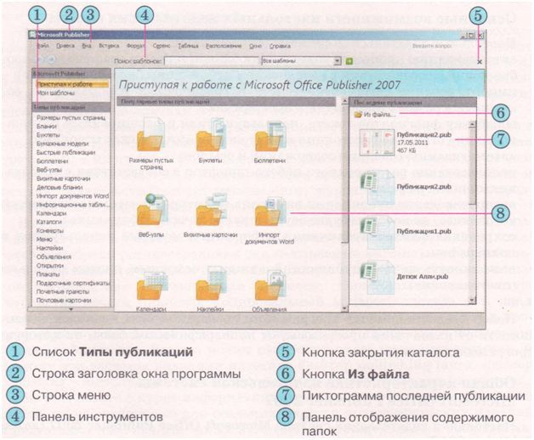
- В левой части окна размещен список типов публикаций , которые можно создать в Publisher 2007.
- При выборе в этом списке одного из объектов, например Буклеты, в центральной части отображаются эскизы шаблонов публикации этого типа. При этом в правой части вместо панели Последние публикации отобразится панель с элементами управления, используя которые устанавливают значение свойств будущей публикации.
- Поиск нужных шаблонов публикаций по их названиям можно осуществить, используя поле Поиск шаблонов и список, в котором можно выбрать место поиска: на этом компьютере, на узле Microsoft Office Online или в обоих этих местах (Все шаблоны).
Создание новой публикации
I. Создание новой публикации можно начать с начального окна программы, которое описано выше.
После выбора типа публикации и одного из шаблонов на панели настройки значений свойств можно изменить цветовую схему, схему шрифтов (или оставить эти свойства со значениями из шаблона по умолчанию), указать данные об организации или пользователе, которые автоматически будут вставляться во все шаблоны публикаций, и выбрать форму для осуществления регистрации, проведения опроса и т. п.
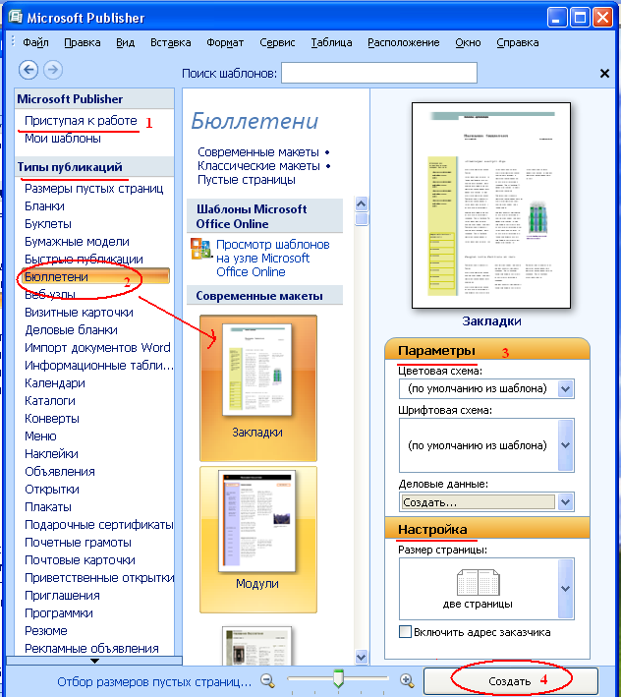
После выбора кнопки Создать, размещенной под панелью установки значений свойств выбранного шаблона, программа перейдет в режим редактирования и форматирования публикации.
II. Можно пропустить эти действия, для чего в начальном окне программы следует выбрать кнопку Закрыть каталог .
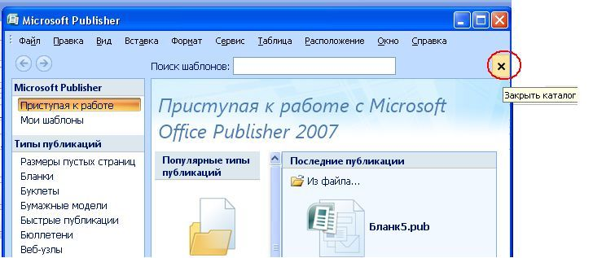
Начальное окно будет закрыто, и откроется основное окно программы , которое имеет несколько другой вид, чем окна рассмотренных программ пакета Microsoft Office 2007. При этом в рабочей области будет размещен пустой лист.
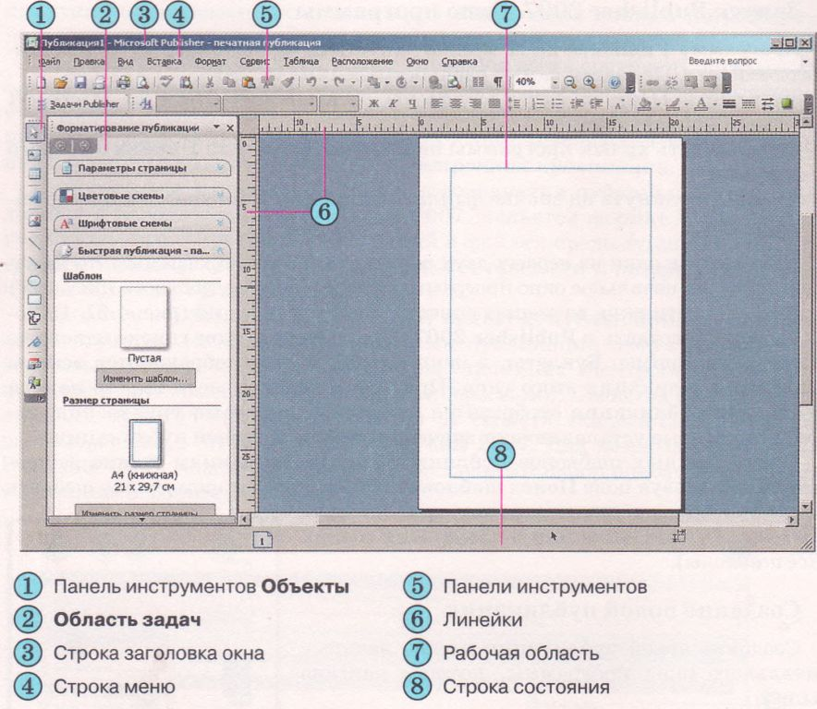
1. В основном окне программы, используя:
- элементы управления панели инструментов Объекты,
- области заданий Форматирование публикации и других панелей, пользователь может самостоятельно разработать макет будущей публикации.
2. Он также может вернуться к созданию публикации на основе шаблонов, выполнив:
- Файл => Создать
- или выбрав в области заданий Форматирование публикации кнопку Изменить шаблон
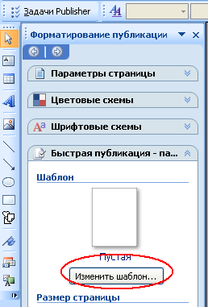
3. Как и в PowerPoint 2007, в Publisher 2007 можно создавать публикации на основе уже существующих. Для этого в начальном окне программы следует выбрать ссылку Из файла и указать файл, на основе содержания которого будет создана новая публикация.
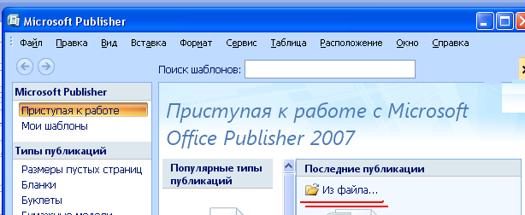
Такое же действие можно выполнить в основном окне: Файл => Открыть.
III. Дополнение.
Вся работа в Publisher организуется на специальном поле, которое можно назвать “монтажным столом”. Его особенность – это возможность одновременного размещения на нем различных материалов для верстки: текстовых блоков, рисунков.
Количество страниц, необходимое для вашего издания, неограниченно, можно сверстать целую книгу.
Вы можете изменить цветовую схему уже выбранного вами макета. Для этого в Области задач необходимо щелкнуть по слову Цветовые схемы и выбрать ту схему, которая вам нравится.
Также можно изменить и шрифтовые схемы выбранного вами макета, для чего щелкнуть в Области задач по слову Шрифтовые схемы и выбрать те шрифты, которые вам нужны.
Если же вам вдруг перестал нравиться выбранный макет публикации, то его можно легко поменять на другой простым щелчком мыши (там же в Области задач) по слову Макеты публикаций. Просто выберите новый макет и щелкните по нему мышью.
Создание буклета на основе шаблона
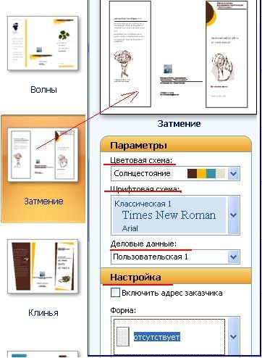 | 1. Запустить на выполнение программу Publisher 2007.  2. Выбрать в списке типов публикаций - Буклеты.  3. Выбрать нужный шаблон: Классические макеты - Затмение.  4. На панели слева установить значения свойств публикации: цветовая схема - Солнцестояние, схема шрифтов -Классическая 1, указать служебные сведения.  Выбрать кн.Создать. Выполняется переход в окно редактирования форматирования шаблона бюллетеня.
5. Изменить деловые данные.
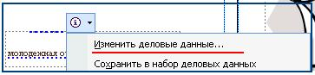 ⇒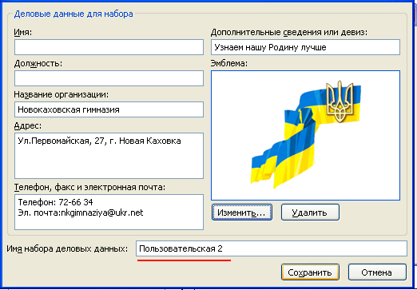
6. Выбрать кн.Сохранить, затем - Обновить публикацию.
7. Заполнить информацией страницы буклета.
8. Сохраните буклет в своей папке в файле с именем Практическая работа 2.pub

